Работа № 8

МАШИНЫ ДЛЯ ЗАЩИТЫ РАСТЕНИЙ

8.1 Цель работы

1. Ознакомиться со способами и методами защиты растений.
2. Изучить конструкцию, технические характеристики и рабочий процесс машин для химической защиты растений (протравливателей, опыливателей, опрыскивателей и аэрозольного генератора).
3. Усвоить правила установки машин на норму расхода ядохимикатов.

8.2 Материальное обеспечение

1. Протравливатель зерна «Мобитокс», «Алмаз».
2. Опрыскиватель ОВТ-1А.
3. Опыливатель ОН-30Б.
4. Аэрозольный генератор АГ-УД-2.
5. Комплект учебных плакатов и учебные фильмы.
6. Материалы лекций и методические указания.

8.3 Литература

1. Винокуров, В.Н. Машины и механизмы лесного хозяйства и садово-паркового строительства: учебник для вузов / В.Н. Винокуров, Г.В. Силаев, А.А Золотаревский; под ред. В.Н. Винокурова. – М.: Издательский центр «Академия», 2004. – 400 с.
2. Винокуров, В.Н. Система машин в лесном хозяйстве: Учебник для вузов / В.Н. Винокуров, Г.В. Силаев, А.А. Золотаревский; под ред. В.Н. Винокурова. – М.: Издательский центр «Академия», 2004. – 346 с.
3. Зинин, В.Ф. Технология и механизация лесохозяйственных работ: учебник для нач. проф. образования / В.Ф. Зинин, В.И. Казаков, О.Г. Климов; под ред. В.Г. Шаталова. – М.: Издательский центр «Академия», 2004. – 320 с.
4. Халанский, В.М. Сельскохозяйственные машины: учебник / В.М. Халанский, И.В. Горбачев. – М.: Колос, 2003. – 624 с.: ил. (Учебники и учебные пособия для студентов высших учебных заведений).
5. Ларюшин, Н.П. Краткий справочник по регулировкам сельскохозяйственных машин / Н.П.Ларюшин, А.В.Мачнев. – Пенза: РИО ПГСХА, 2003. – 180 с.
6. Материалы лекций и методические указания.

8.3 Методические указания

В повышении качества насаждений важное место занимает борьба с сорняками, вредными насекомыми и болезнями леса. Успешное решение этих задач во многом зависит от усовершенствования методов борьбы с ними, а также уровня механизации средств защиты насаждений.
За последние годы в области механизации работ по защите насаждений от вредителей и болезней достигнуты значительные успехи.
Для борьбы с вредителями и болезнями необходимо своевременно и правильно организовывать защитные работы, умело применять пестициды, широко используя имеющуюся технику.
Существуют следующие способы защиты насаждений от вредителей и болезней: лесохозяйственный, физико-механический, биологический, химический.
Лесохозяйственный способ сводится к созданию здоровых лесных и городских насаждений, хорошо организованному уходу за насаждениями, хранению заготовленного лесоматериала, проведению необходимых мелиоративных мероприятий и т.п.
Физико-механический способ – это истребление вредителей, который сводится к их сбору и ловле с применением простейших приспособлений – капканов, механизированных, электромеханических, электросветовых ловушек, ловчих канав, – а также сжигание сорняков, зараженных насекомыми или возбудителями болезней леса.
Биологический способ заключается в искусственном разведении хищных и паразитирующих насекомых, в использовании насекомоядных птиц.
Химический способ заключается в уничтожении вредителей с помощью химических средств. Этот способ используется очень широко и считается наиболее эффективным.
Химический способ в комплексе с системой агротехнических и организационно-хозяйственных мероприятий позволяет в значительной мере уберечь лесные насаждения от вредителей и болезней.
При опрыскивании пестициды на зараженные объекты наносятся в виде рабочей жидкости, а при опыливании пестициды на зараженные растения наносятся в виде сухого порошка или пыли.
При фумигации почвы в нее вводят легкоиспаряемый пестицид, который, испаряясь, насыщает парами верхний горизонт почвы или поступает в корневую систему растений и уничтожает находящихся в них вредителей.
Метод отравленных приманок заключается в использовании ядов в смеси с прикормочным веществом.
Машины и аппараты для борьбы с вредителями насаждений классифицируются на следующие виды и способы их агрегатирования:
• опрыскиватели – применяются для борьбы с вредителями и болезнями при помощи ядовитой жидкости. Они бывают ранцевые емкостью до 20 л; тракторные (прицепные и навесные) и авиационные. Прицепные опрыскиватели работают в соединении с тракторами, навесные могут навешиваться на навесную систему трактора или монтироваться на нем. Опрыскиватели, устанавливаемые в самолете или вертолете, называются аэроопрыскивателями;
• опыливатели – применяются для борьбы с вредителями и болезнями при помощи сухого ядовитого порошка или пыли. Они бывают ранцевые, тракторные (прицепные и навесные) и авиационные;
• аэрозольные генераторы – применяются для борьбы с вредителями и болезнями при помощи ядовитого тумана, создававмого термомеханическим или механическим способами. Они бывают ранцевые, автомобильные и авиационные;
• комбинированные – могут использоваться и как опрыскиватели, и как опыливатели. Они бывают тракторные (навесные и прицепные);
• фумигаторы – применяются для подачи в почву ядовитой легкоиспаряемой жидкости. Они бывают ручные и механические (тракторные). Механические фумигаторы, как правило, устанавливаются на рабочих органах почвообрабатывающих машин (плугах, культиваторах и т.п.);
• протравливатели – применяются для протравливания семян с целью предотвращения от грибных и бактериальных заболеваний. Они бывают стационарные и передвижные;
• приманочные машины – применяются для разбрасывания ядовитых приманок при уничтожении вредных насекомых. Они бывают автомобильные и на прицепах.

Пользуясь учебной литературой и плакатами, изучить:
1. Способы борьбы с вредителями и болезнями насаждений, обращая особое внимание на химические, учитывая при этом их особенности;
2. Устройство, работу и регулировки машин для химической защиты растений, обращая особое внимание на регулировку нормы расхода ядохимикатов;
3. Устройство агрегатов для подготовки и заправки рабочей жидкости;
4. Правила техники безопасности при работе с машинами для химической защиты растений.

8.4 Задание

1. Опишите методы и способы защиты растений, их особенности.
___________________________________________________________________________________________________________________________________________________________________________________________________________________________________________________________________________________________________________________________________________________________________________________________________________________________________________________________________________________________________________________________________________________________________________________________________________________
2. Указать основные элементы и описать назначение, общее устройство, технологический процесс работы протравливателя семян шнекового ПСШ-3
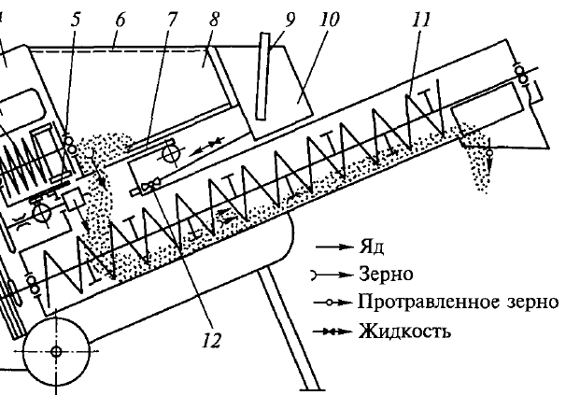
_____________________________________________________________________________________________________________________________________________________________________________________________________________________________________________________________________________________________________________________________________________________________________________________________________________________________________________________________________________________________________________________________________________________________________________________________________________________________________________________________________________________________________________________________________________________________________________________________
3. Опишите устройство, технологический процесс работы и регулировки опрыскивателей:
а) Агрегат лесной химический АЛХ-2
Аэромонитор
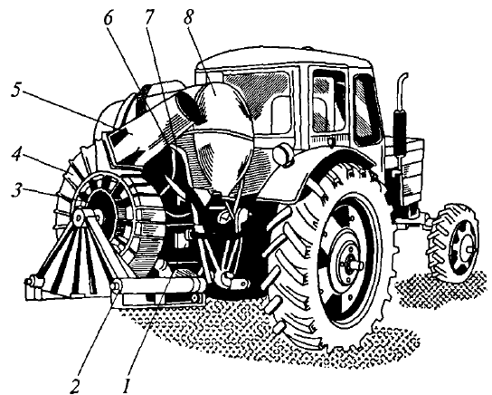
______________________________________________________________________________________________________________________________________________________________________________________________________________________________________________________________________________________________________________________________________________________________________________________________________________________________________________________________________________________________________________________________________________________________________________

_______________________________________________________________________________________________________________________________________________________________________________________________________________________________________________________________
Автомонитор
______________________________________________________________________________________________________________________________________________________________________________________________________________________________________________________________________________________________________________________________________________________________________________________________________________________________________________________________________________________________________________________________________________________________________________
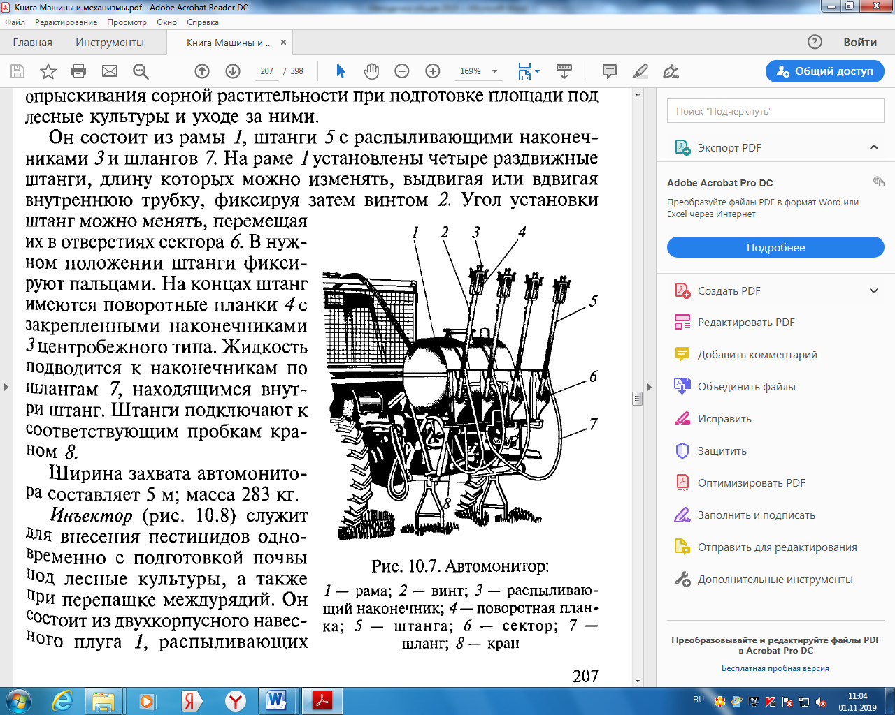

Инъектор
______________________________________________________________________________________________________________________________________________________________________________________________________________________________________________________________________________________________________________________________________________________________________________________________________________________________________________________________________________________________________________________________________________________________________________
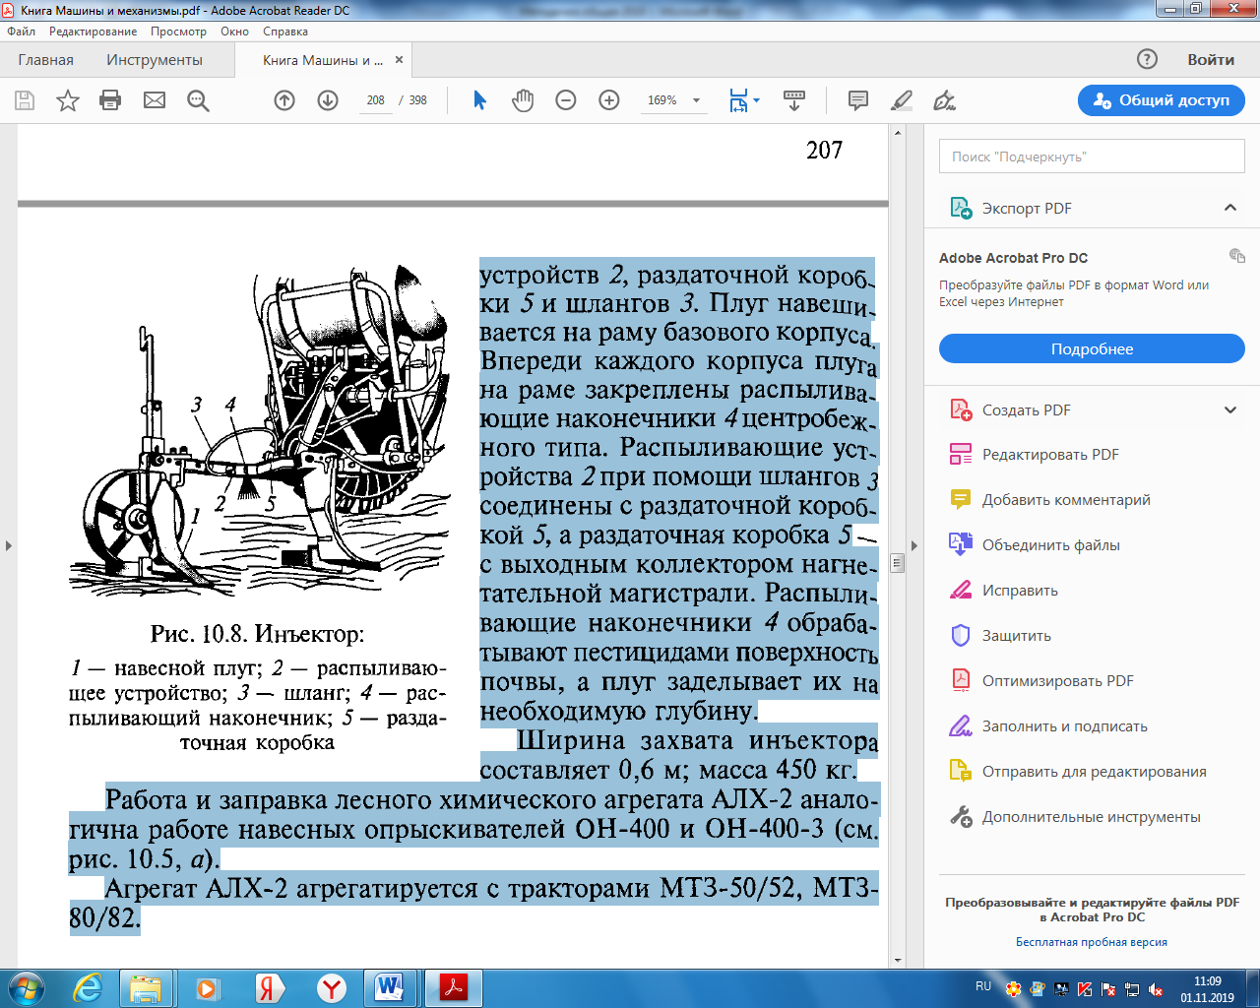
б) навесного опрыскивателя ОН-400, «Барсик»
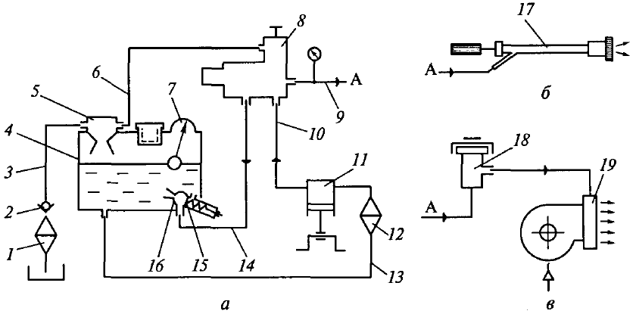
______________________________________________________________________________________________________________________________________________________________________________________________________________________________________________________________________________________________________________________________________________________________________________________________________________________________________________________________________________________________________________________________
4. Опишите устройство, технологический процесс работы и регулировки опыливателя типа ОШУ-50А.

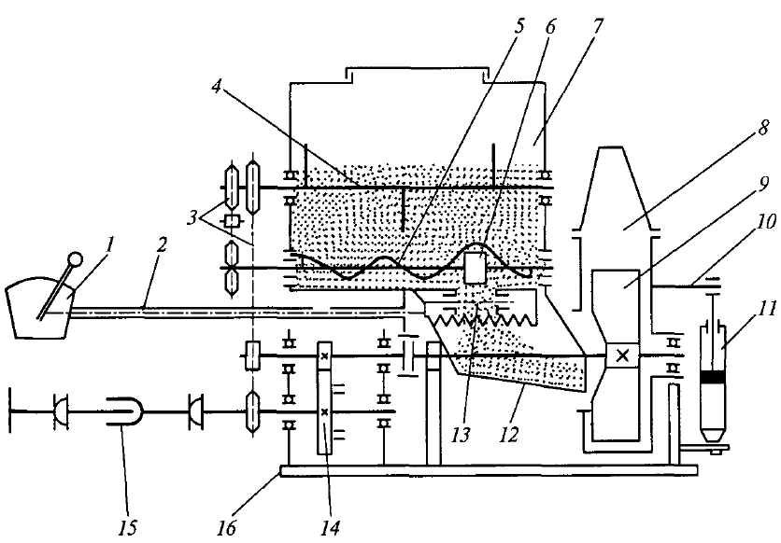
______________________________________________________________________________________________________________________________________________________________________________________________________________________________________________________________________________________________________________________________________________________________________________________________________________________________________________________________________________________________________________________________
5. Опишите устройство, технологический процесс работы и регулировки аэрозольного генератора ЛАГО-У.
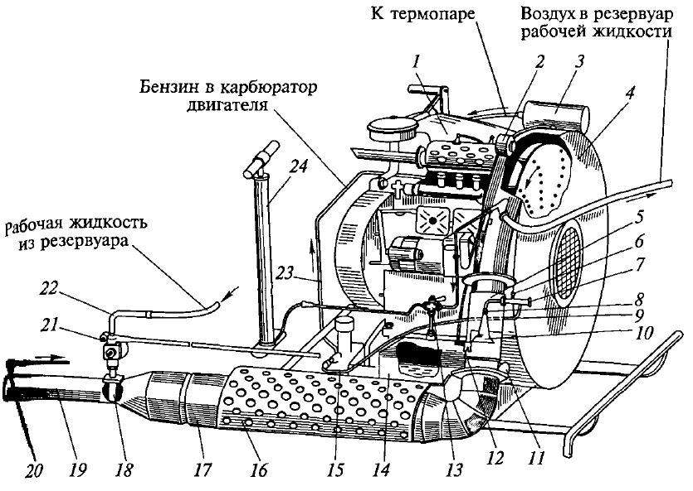
________________________________________________________________________________________________________________________________________________________________________________________________________________________________________________________________________________________________________________________________________________________________________________________________________________________________________________________________________________________________________________________________
___________________________________________________________________________________________________________________________________________________________________________________________________________________________________________________________________________________________________________________________________________________________________________________________________________________________________________________________________________________________________________________________________________________________________________________________________________________
6. Опишите устройство, технологический процесс работы и регулировки почвенного фумигатора ФПЧ.
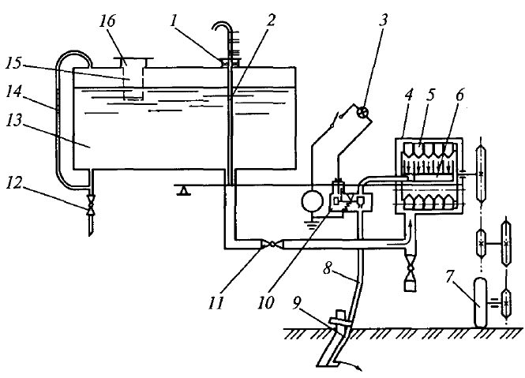
________________________________________________________________________________________________________________________________________________________________________________________________________________________________________________________________________________________________________________________________________________________________________________________________________________________________________________________________________________________________________________________________

8.5 Контрольные вопросы

1. Какие методы борьбы с вредителями и болезнями леса вы знае-те?
2. Какие агротехнические требования предъявляются к машинам для защиты растений?
3. Какие типы опрыскивателей существуют?
4. Из каких основных частей состоит тракторный опрыскиватель?
5. Как устроен и работает опыливатель ОШУ-50А?
6. Как устроен и работает протравливатель ПСШ-3?
7. Что такое фумигация и какие машины для этого применяются?

Работу выполнил:
Работу принял:

